- Escribe los siguientes números:
34 veintidós
26 nueve
5 cuarenta y ocho
76 veintinueve
11 diecisiete
45 sesenta
89 setenta y dos
90 uno



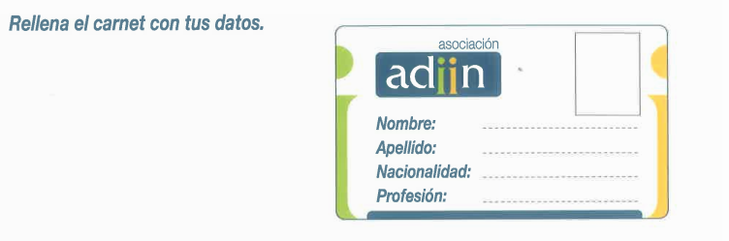

- Ordena los meses del año:
FEBRERO - JULIO MAYO - AGOSTO - ABRIL - OCTUBRE - NOVIEMBRE - JUNIO - DICIEMBRE - ENERO MARZO SEPTIEMBRE

- Completa los días de la semana que faltan:
LUNES- - MIÉRCOLES- JUEVES- - SÁBADO-

- Rodea los días que forman el FIN DE SEMANA.

- Completa las estaciones:

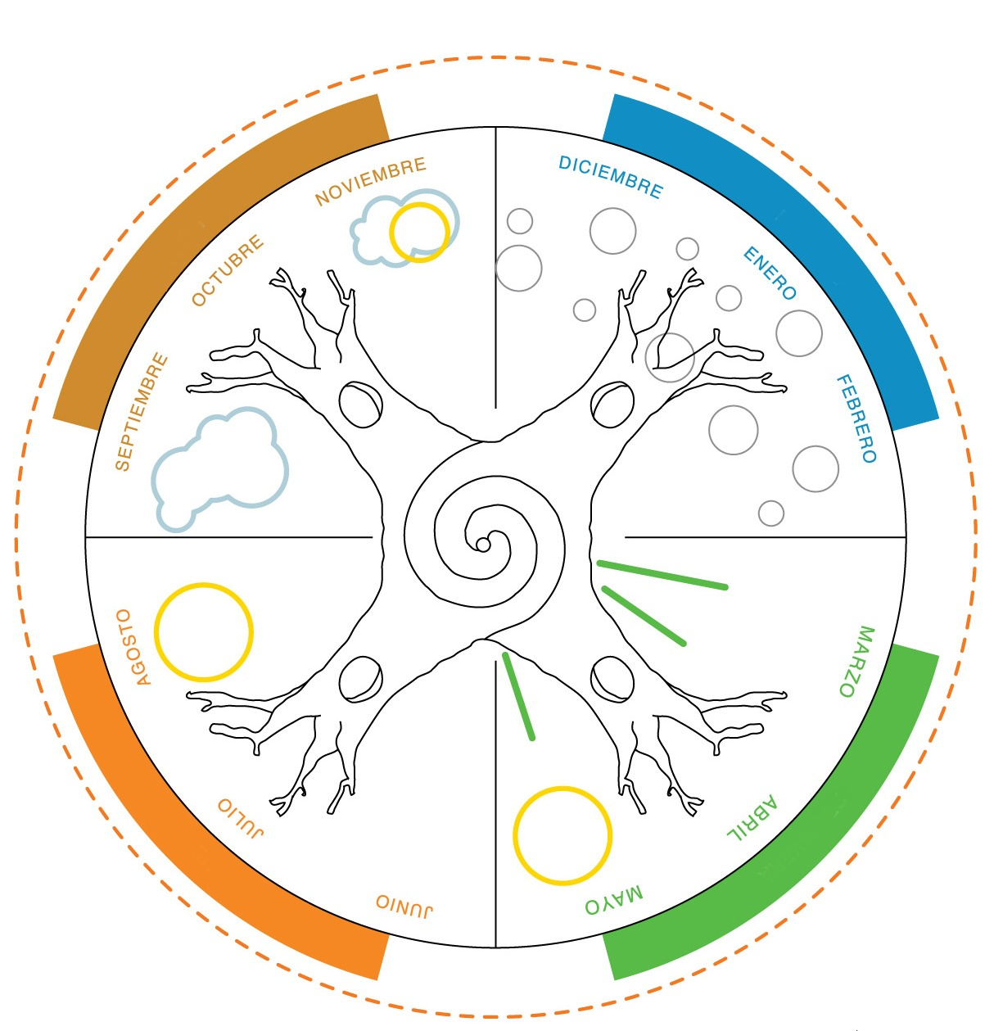

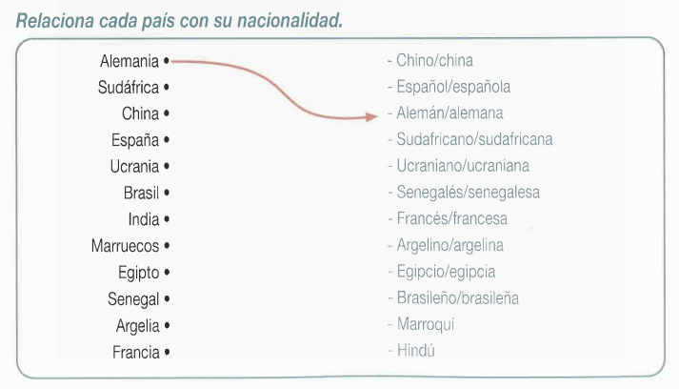

Escribe el nombre de las letras marcada:

Casa
Merienda
Pecera
Televisión
Aceituna
Vaca
Abuela

